### - Nome do Caso de UsoHST026-Extrato das Chapas Criadas- UF e IES

<Nome do Produto>Sistema Processo Eleitoral

<Nome do cliente>CAU

**Revisões do Documento**

|  |  |  |  |
| --- | --- | --- | --- |
| **Revisão** | **Data** | **Lista de Autores** | **Observações** |
| 1.0 | 08/11/2019 | Cláudia Ávila | Criação da história. |
| 1.1 | 27/02/2020 | Cláudia Ávila | Alteração na regra para incluir e alterar número da chapa [9] |

**Sumário**

HST-026– Extrato das Chapas Criadas – UF e IES. 4

COMO Corporativo 4

PARA informar o detalhamento de cada chapa e seus membros. 4

PROTÓTIPO 4

CRITÉRIOS DE ACEITE 18

INFORMAÇÕES COMPLEMENTARES 28

# HST-026– Extrato das Chapas Criadas – UF e IES.

## COMO Corporativo

QUERO gerar extrato das chapas criadas – UF e IES .

## PARA informar o detalhamento de cada chapa e seus membros.

## 

## PROTÓTIPO

1. Acionador - Gerar Extrato Quantidade de Chapas Criadas – P02 da HST023

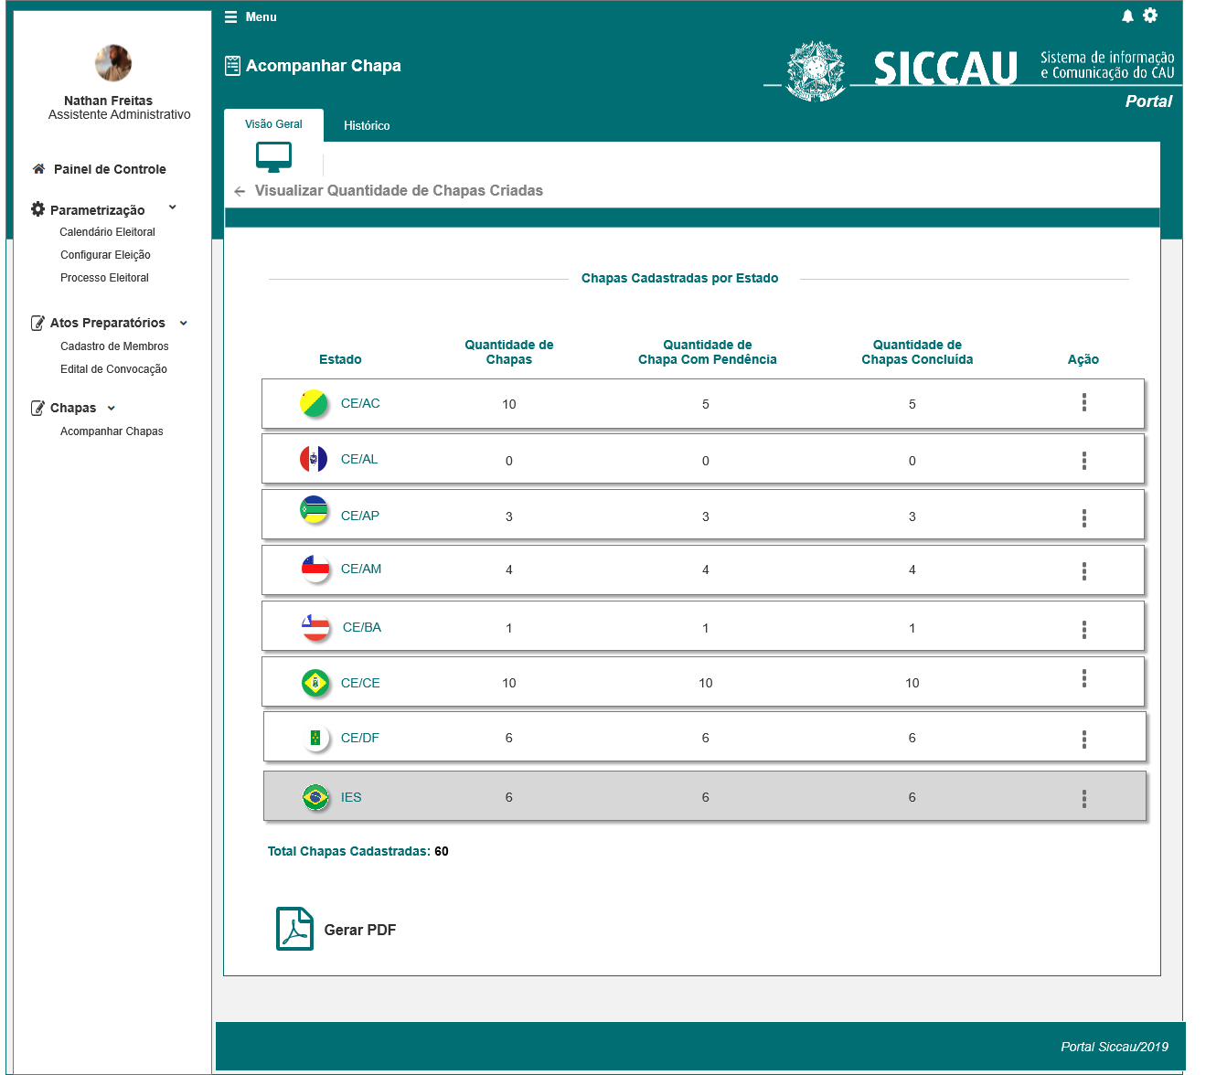

1. Extrato Quantidade de Chapas Criadas

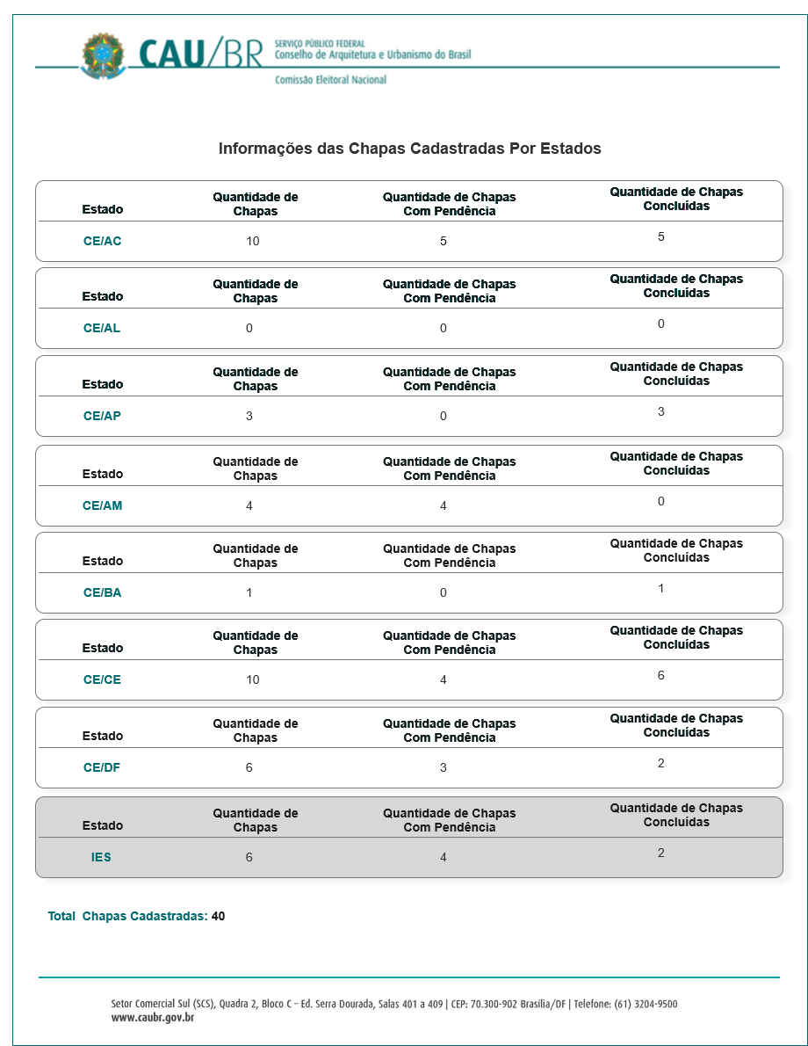

|  |  |  |  |  |  |  |
| --- | --- | --- | --- | --- | --- | --- |
| Campos | | | | | | |
| Visualizar Histórico | | | | | | |
| **ID** | **Nome** | **Descrição** | **Tipo** | **Valores Válidos** | **Formato** | **Regra** |
|  | Informações das Chapas Cadastradas Por Estados | Texto Titulo | Texto | - | - | * + Somente Leitura: Sim |
|  | Estado | Exibe a UF em ordem alfabética | Alfanumérico | - | CE/<UF> | * Somente Leitura: Sim * Regra [3] |
|  | Quantidade de Chapas | Exibe a quantidade de chapa por UF | Numérico | - | - | * Somente Leitura: Sim * Regra [3] |
|  | Quantidade de Chapas com Pendência | Exibe a quantidade de chapa com pendencia por UF | Numérico | - | - | * Somente Leitura: Sim * Regra [3] |
|  | Quantidade de Chapas Concluídas | Exibe a quantidade de chapa concluídas | Numérico | - | - | * Somente Leitura: Sim * Regra [3] |
|  | Total de Chapas cadastradas | Exibe o total das chapas cadastras para a eleição em questão | Numérico | - | - | * Somente Leitura: Sim * Regra [3] |

1. Acionador - Gerar Extrato dos Membros da Chapa por UF e IES – HST023

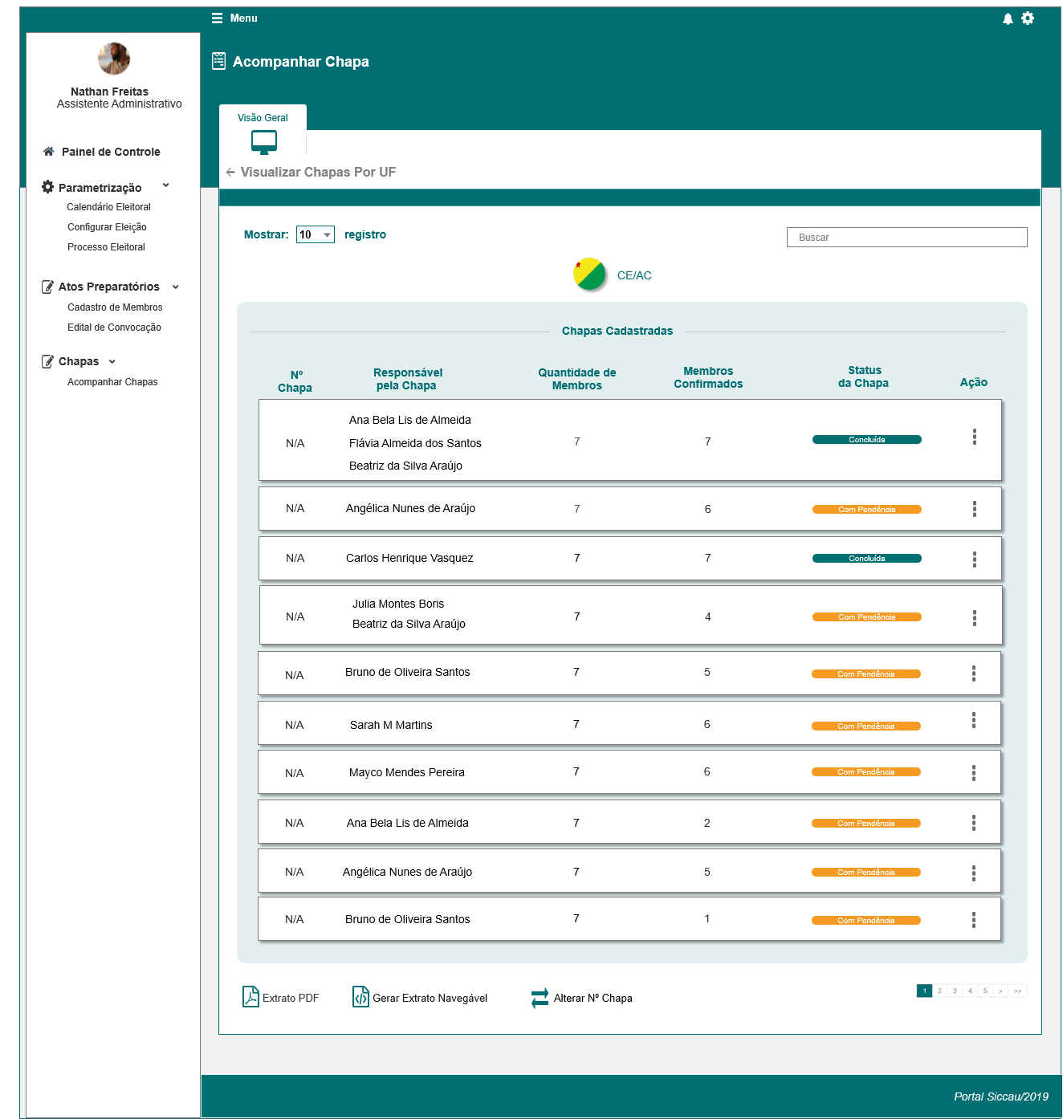

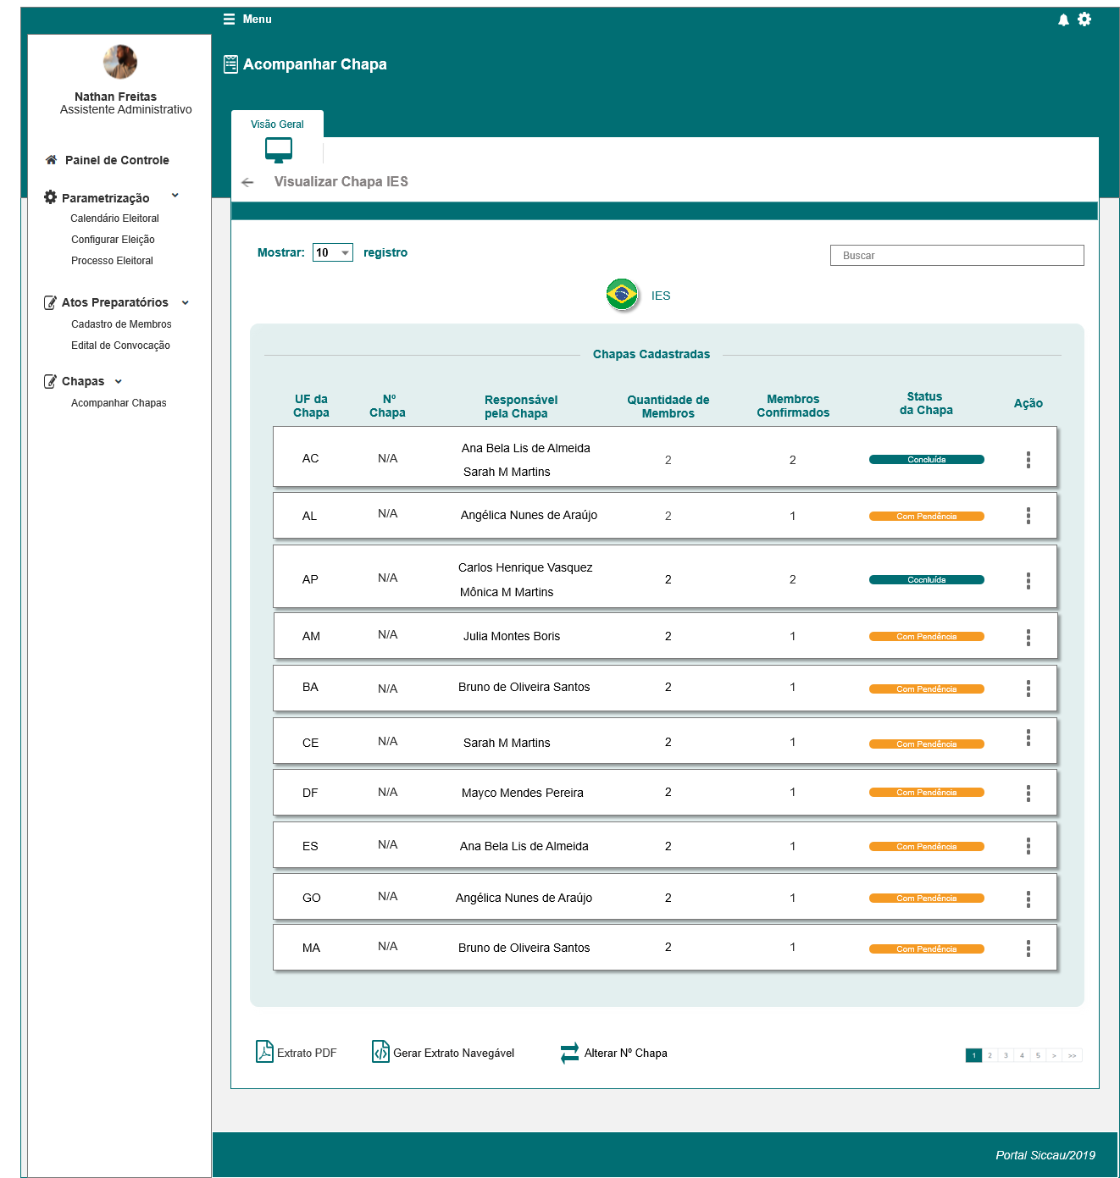

1. Extrato dos Membros da Chapa por UF e IES - PDF

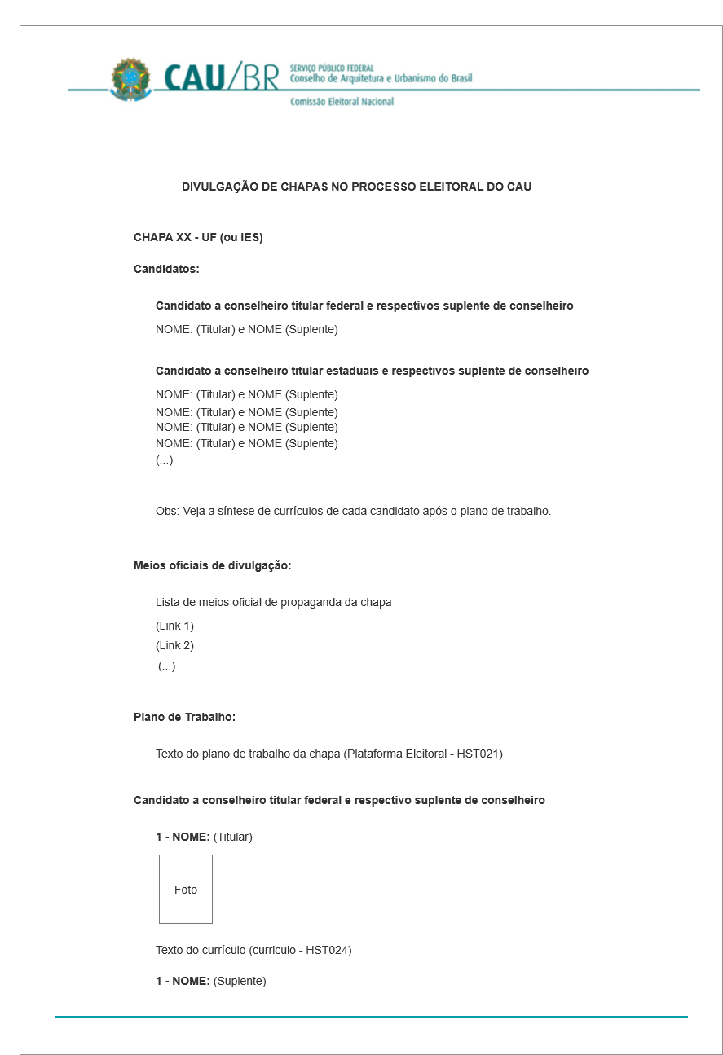

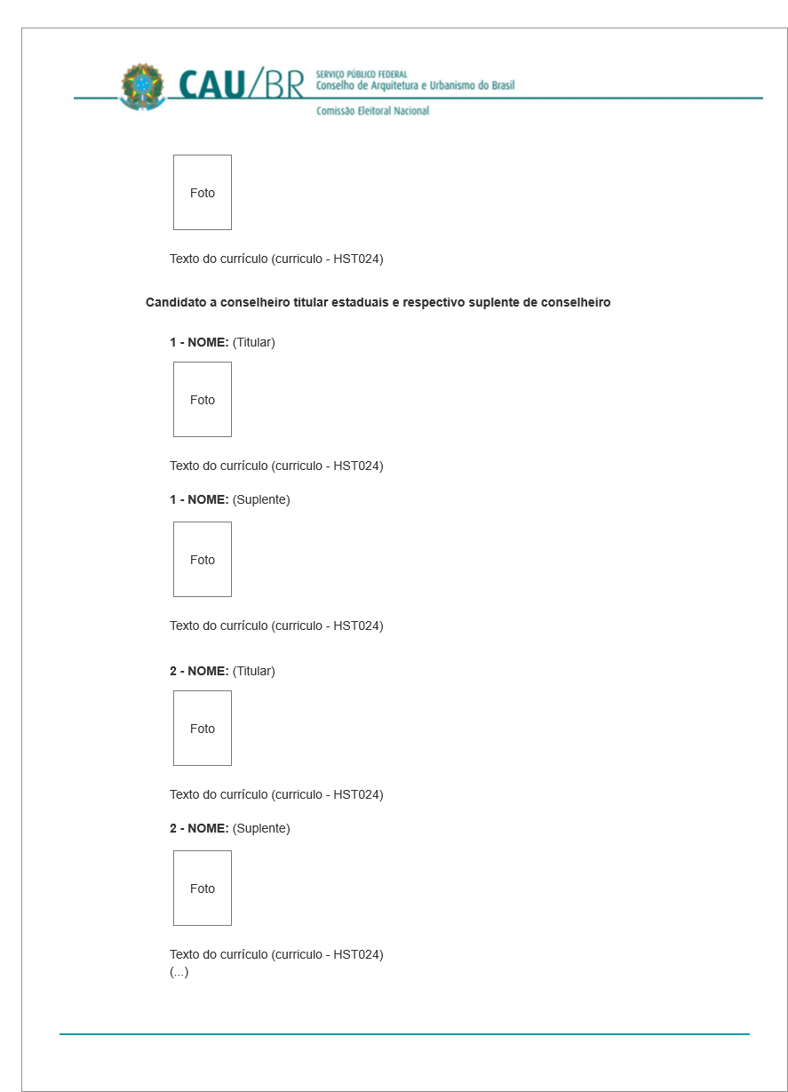

1. Extrato dos Membros da Chapa por UF - Navegável

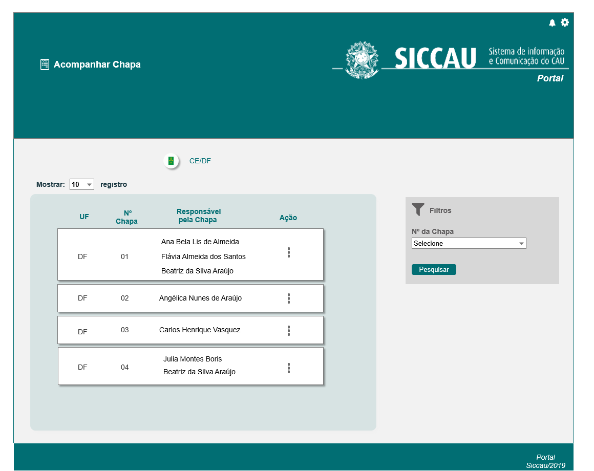

1. Extrato – Plataforma Eleitoral e Meios Oficiais de Propaganda - Navegável

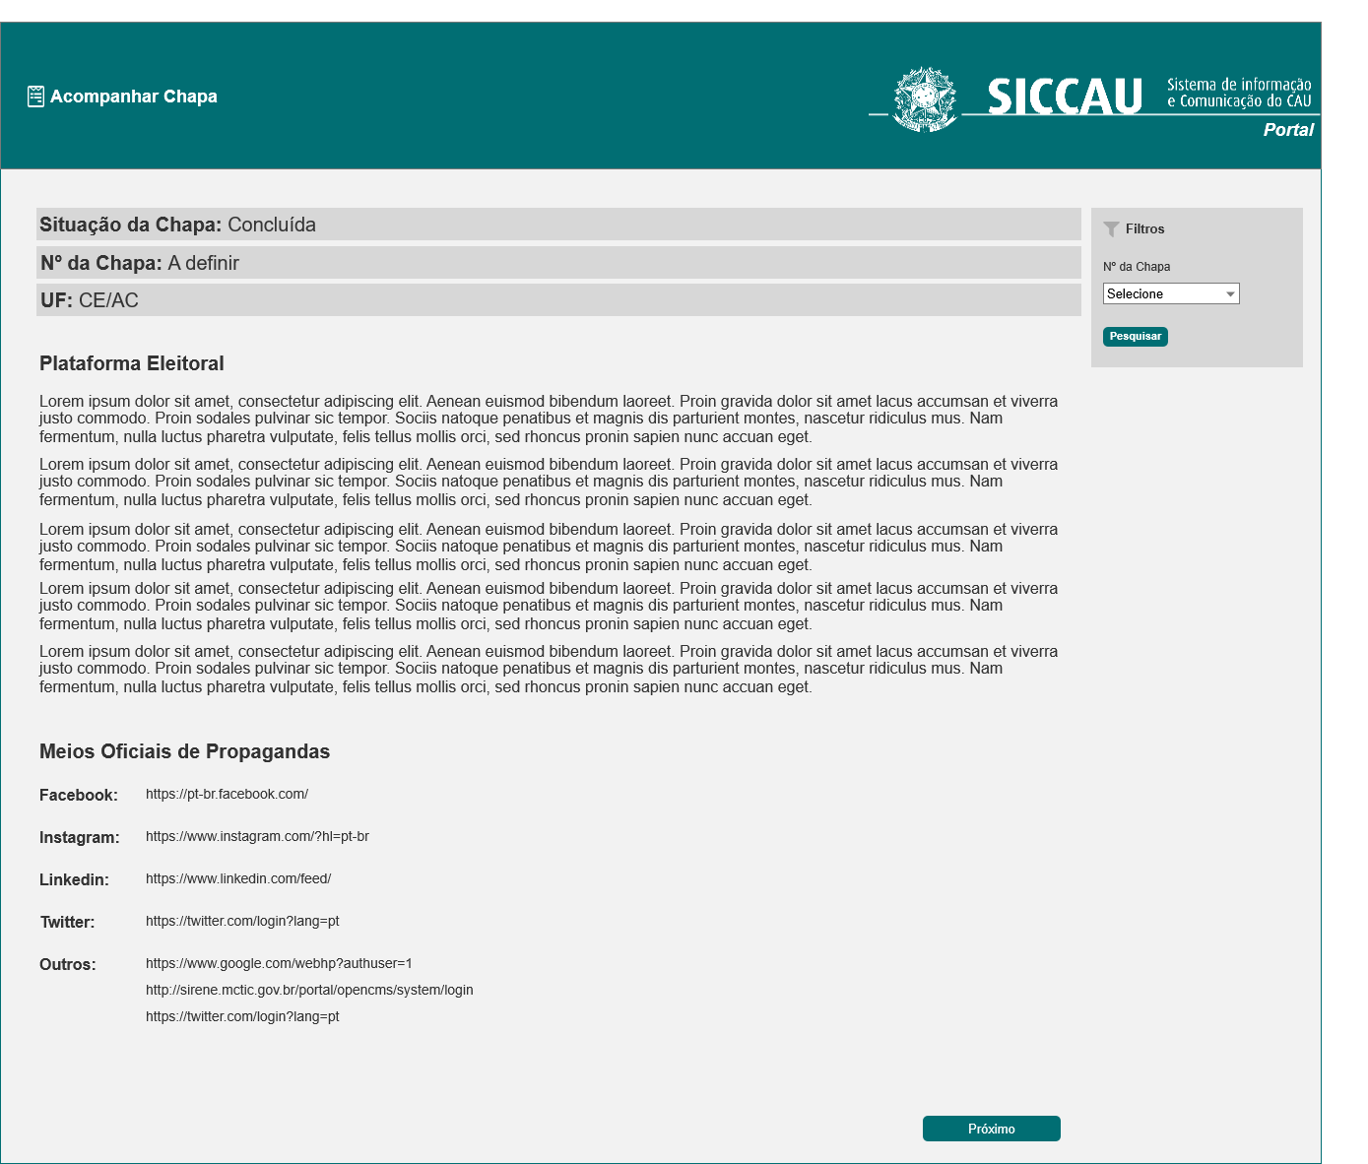

1. Extrato – Informações dos membros da Chapa UF - Navegável

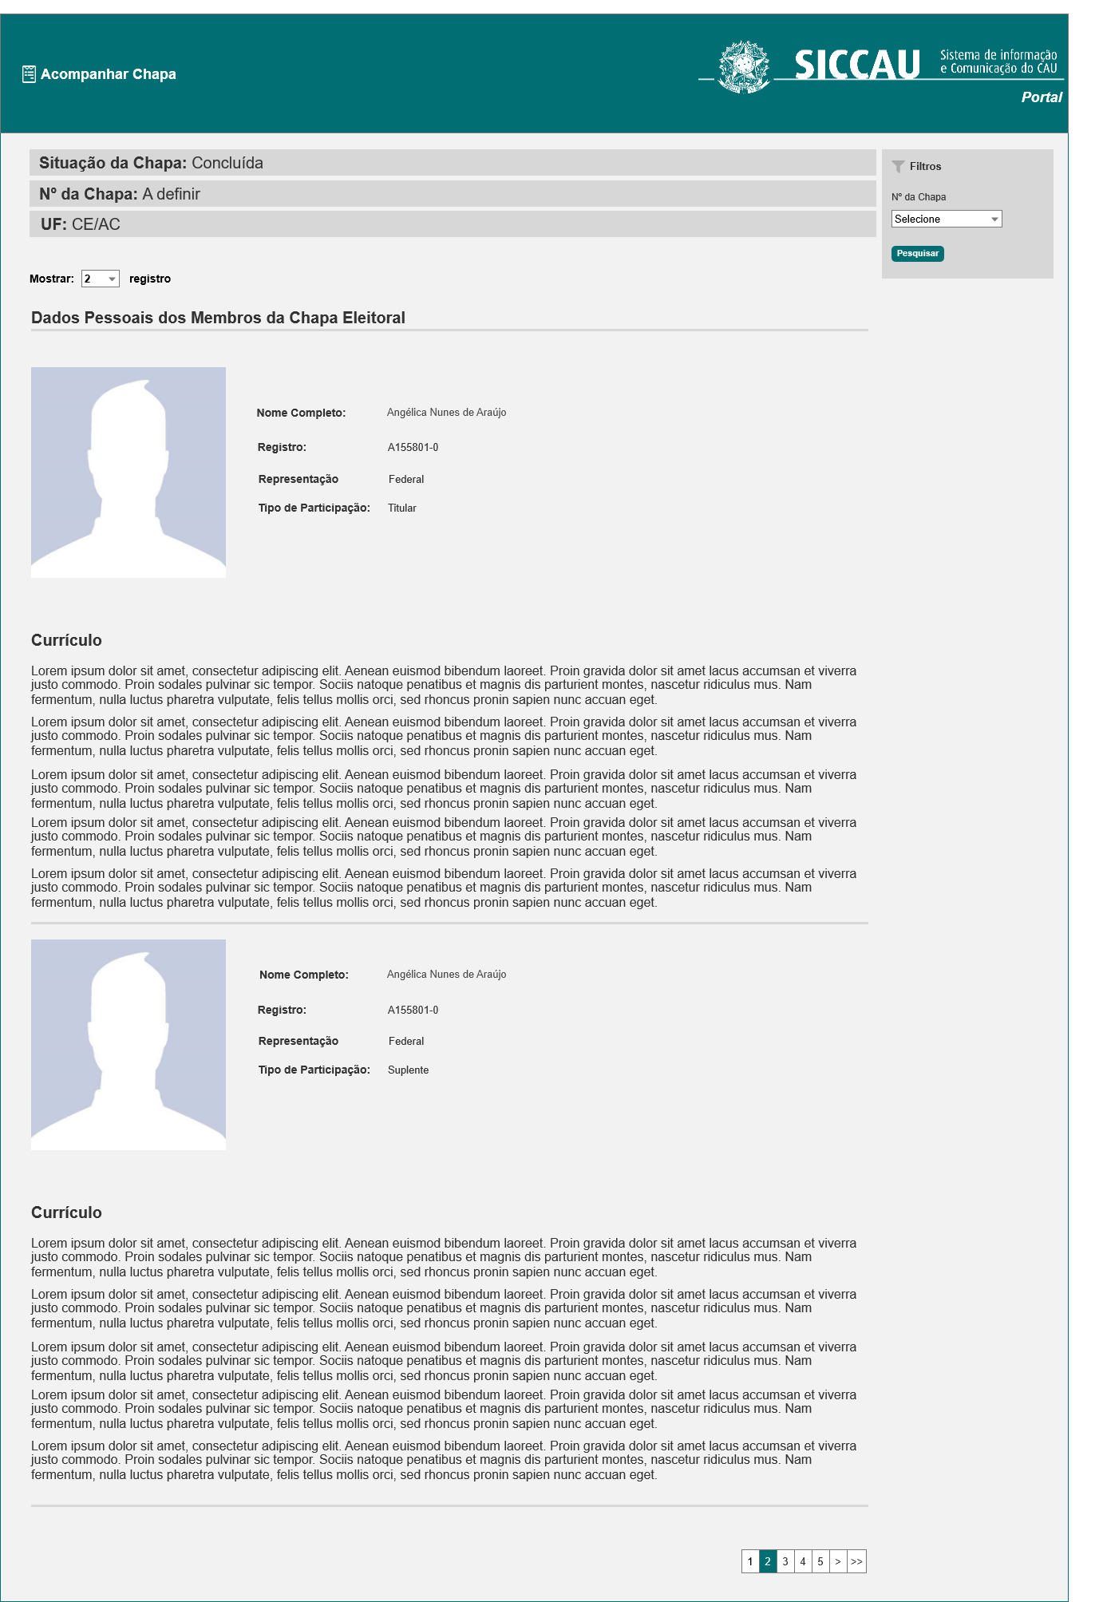

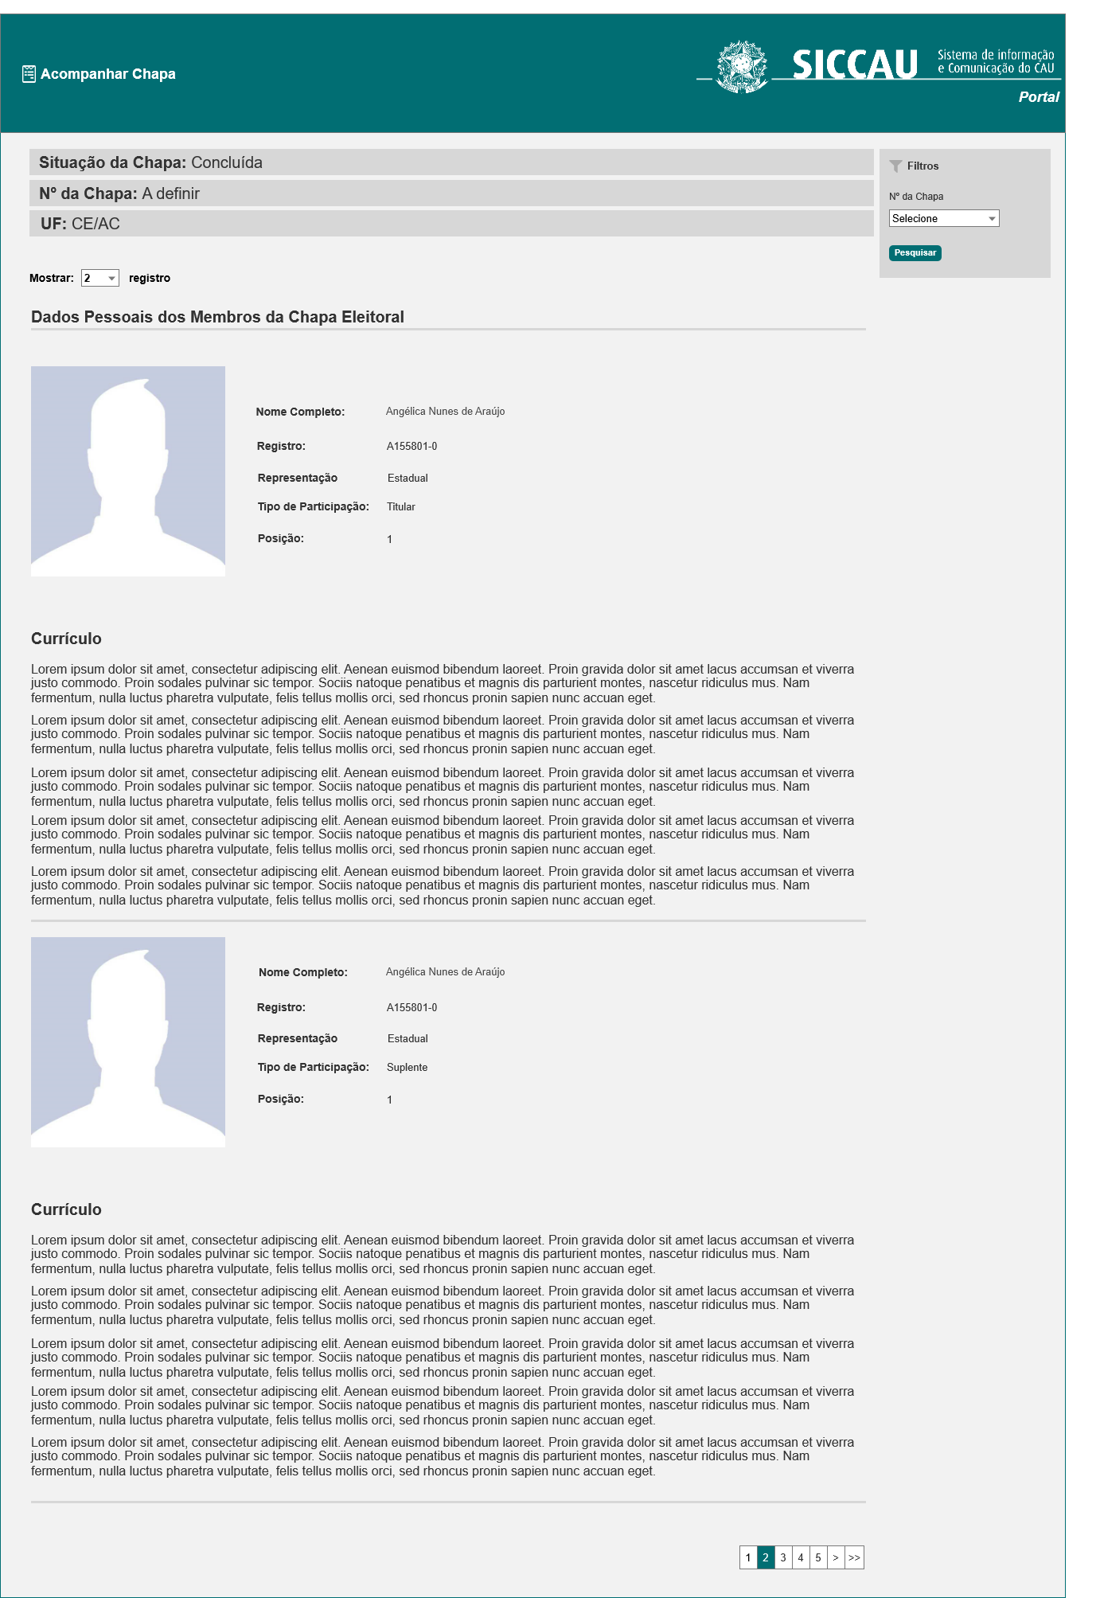

1. Acionador - Gerar Extrato dos Membros da Chapa IES

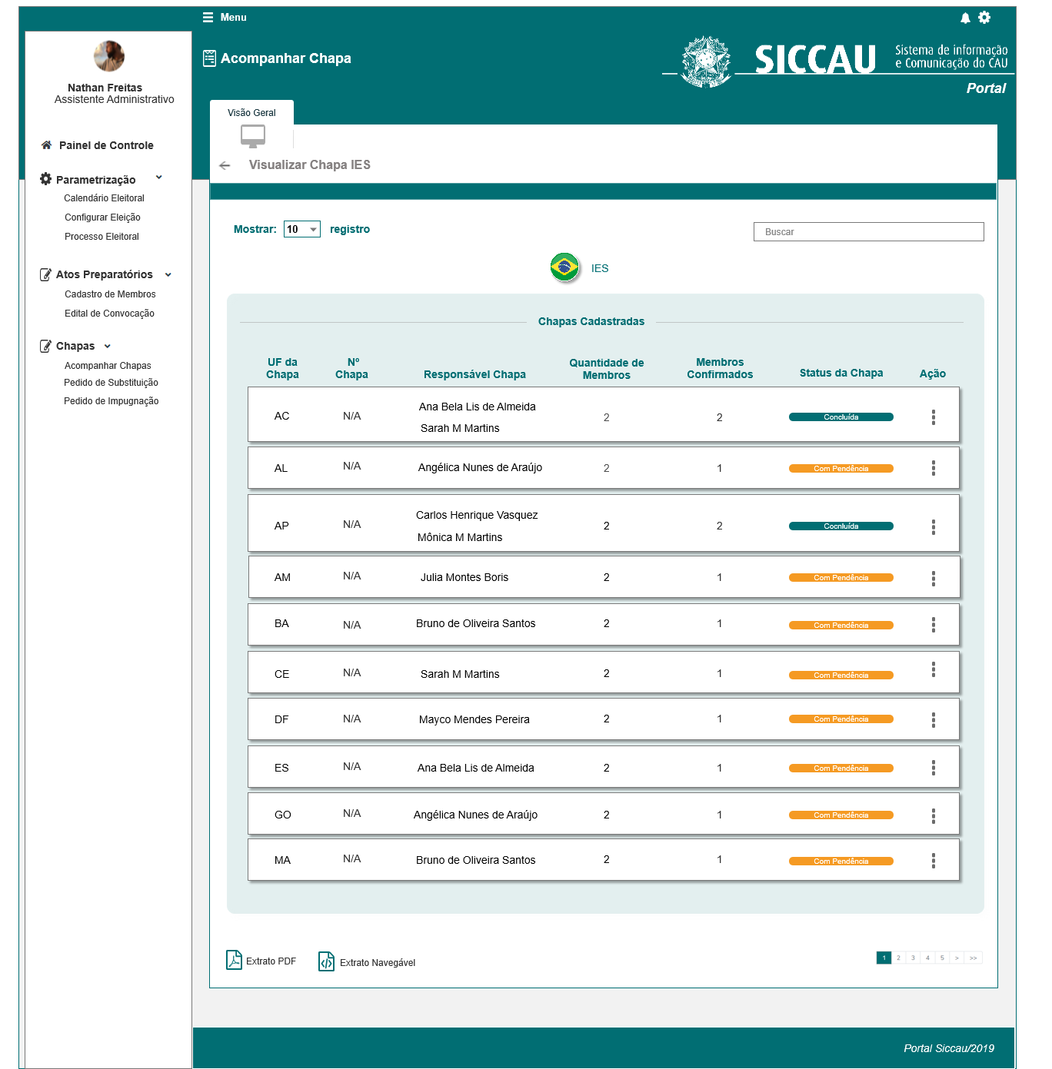

1. Extrato – Informações dos membros da Chapa IES – Navegável

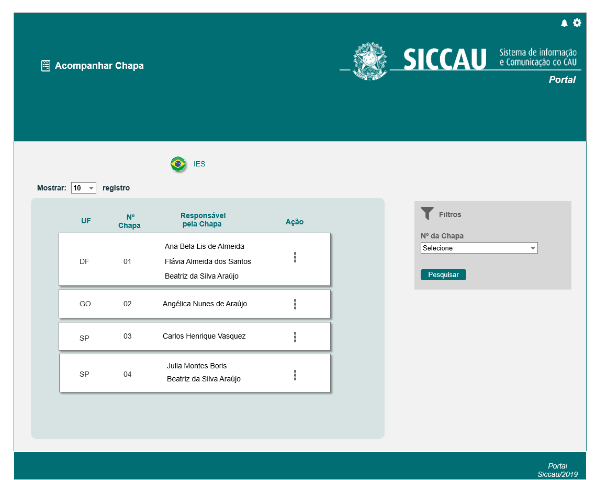

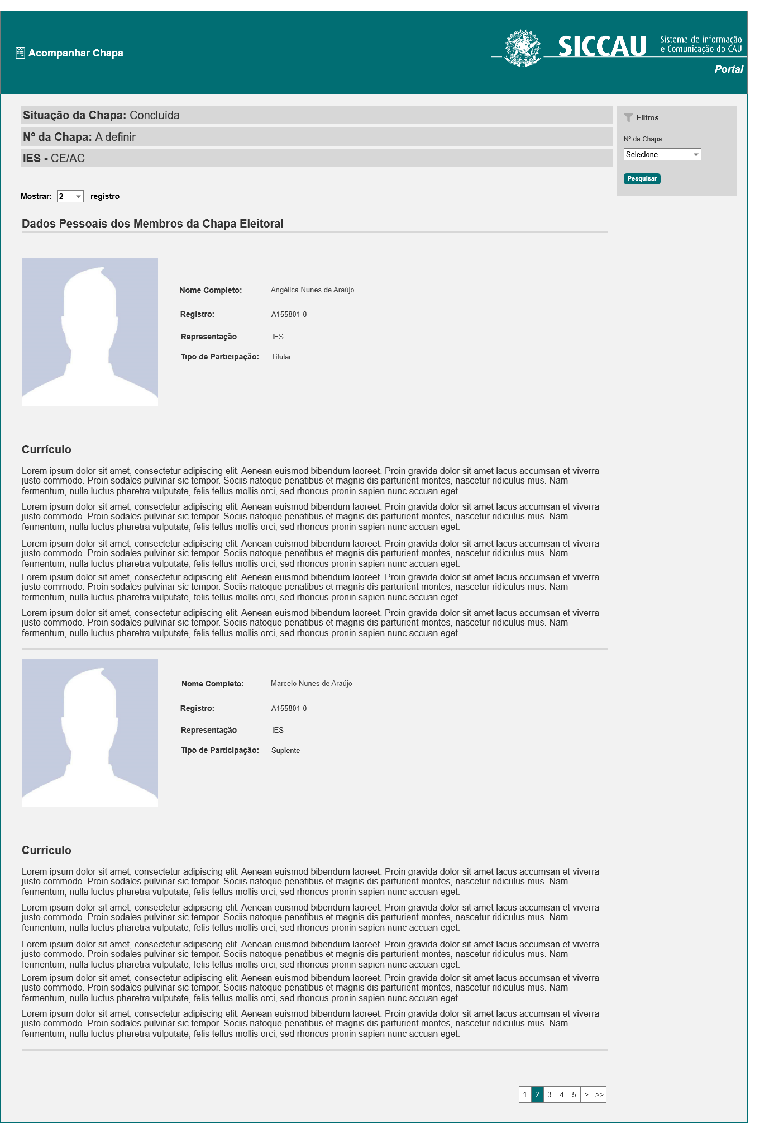

## CRITÉRIOS DE ACEITE

1. **Premissa:** 
   1. Esta história deve ser executada quando o usuário acessar no módulo CORPORATIVO a opção “Menu>>Chapa>>Acompanhar Chapa. [HST023 – P02]
   2. O usuário deve ter permissão de acesso de assessor **CEN/BR** e assessor **CE/UF**, ao menu “**Acompanhar Chapa**”, conforme cadastro no SICCAU Corporativo, vinculado ao usuário logado[1].
2. **Regras Gerais:**

* Após selecionar a opção **Acompanhar Chapa**, no menu, o ator deve realizar a pesquisa referente a eleição desejada, o sistema exibe a interface **P02 da HST023** com a inclusão do botão “**Gerar PDF**” [P01]

1. **Extrato da Quantidade de Chapa Criada por UF:** [P02]

* Ao acionar a opção “**Gerar PDF**” [P01], o sistema deve gerar o extrato com a quantidade das chapas criadas para cada UF e IES, conforme demonstrado na HST023;
* O sistema deve exibir apenas as UFs que compõem a eleição selecionada, bem como, IES caso exista para eleição selecionada para as Instituições de Ensino Superior (IES);
* Caso uma das UFs não tenha chapa criada, o sistema deve exibir o valor igual a zero(0) nas colunas do extrato;
* O sistema deve exibir as seguintes colunas:
* **Estado**: o sistema deve exibir CE/<UF> em ordem alfabética. O sistema deve validar na HST02, as UFs cadastradas para participar da eleição selecionada. E deve exibir apenas essas UFs selecionadas na HST02.

O sistema deve validar também se para eleição selecionada, possuirá eleição para **IES**, caso possua o sistema deve exibir o registro das informações do IES, como sendo o último registro da interface, e deve exibir na coluna Estado a informação **IES**;

O sistema deve exibir apenas um (1) registro consolidado com todas as informações do Brasil, para **IES**, ou seja, todas as chapas criadas para IES, devem ser apresentadas no Registro único para IES;

O sistema deve exibir o card dos registro do IES destacado de cinza:

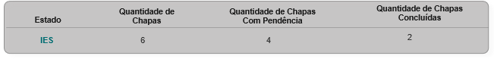

* **Quantidade de Chapa**: o sistema de exibir a quantidade de chapa criada para cada UF, caso não tenha nenhuma chapa criada para uma especifica UF, o sistema deve exibir o valor (0) zero; Ou seja, o sistema deve exibir todas as UFs incluídas na HST02, e a medida que for incluídas as chapas o sistema deverá ir atualizando a coluna Quantidade de Chapa;
* **Quantidade de Chapas Com Pendência**: o sistema deve validar e exibir a quantidade de chapa que possuem pendência para cada UF. O sistema deve validar na estória HST023 nas Aba Chapa com Pendência e Aba Chapa Concluída;
* **Quantidade de Chapas Concluída**: o sistema deve validar e exibir a quantidade de chapa CONCLUÍDA para cada UF. O sistema deve validar na estória HST023 nas Abas Chapa com Pendência e Aba Chapa Concluída;
* O sistema deve calcular a quantidade de chapa cadastradas/confirmadas, ou seja, o somatório da coluna Quantidade de Chapas; E deve exibir este valor abaixo dos registros das chapas:

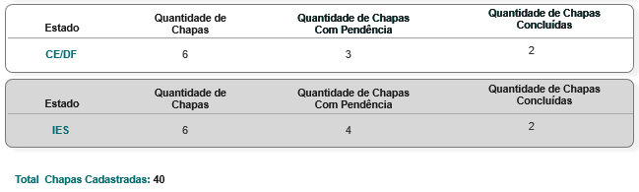

1. **Gerar Extrato dos Membros da Chapa por UF e IES** [P03]

* Na interface **P03 da HST023**, o sistema deve incluir os Botões “  Extrato PDF” e “ Extrato Navegável”; [P03]
* Para Extratos de **IES**, o sistema deve exibir os Botões “  Extrato PDF” e “ Extrato Navegável”; [P03] **APENAS** para perfil de **Assessor CEN/BR**;

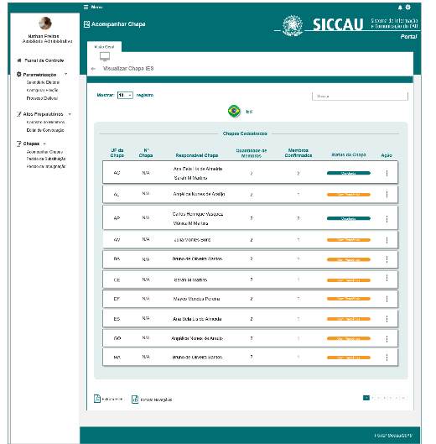

* Ao acionar “  Extrato PDF” e “ Extrato Navegável”, o sistema deve exibir uma pop-up para que o ator posso selecionar a opção desejada:

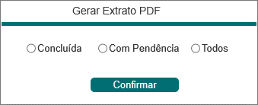 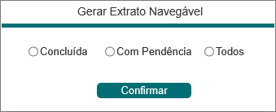

* Como default, o sistema deve exibir a opção “Todos” selecionado;
* Ao acionar “  Extrato PDF” e “ Extrato Navegável” , o sistema deve gerar os extratos conforme regras descritas abaixo;

1. **Extrato dos Membros da Chapa por UF - Extrato PDF** [P04]

* O sistema deve validar a opção selecionada pelo ator na pop-up:
* **Concluída**: o sistema deve gerar um extrato com as informações APENAS das Chapas com status igual a **Concluída**;
* **Com Pendência**: o sistema deve gerar um extrato com as informações APENAS das Chapas com status igual a **Com Pendência**;
* **Todos**: o sistema deve gerar um extrato com as informações das Chapas com status **Concluída** + **Com Pendência**;
* Ao acionar “**Confirmar**”, o sistema deve gerar um extrato com as informações das chapas criadas para a UF selecionada pelo ator;
* O sistema deve exibir conforme interface [P04]:
* O sistema deve informar para cada chapa da UF selecionada, um registro com as informações do Nº da Chapa, UF, Conselheiro Federal e os Conselheiros Estaduais: [P04]
* **Nº da Chapa**: o sistema deve exibir o número da chapa, conforme sorteio. Caso o ator não tenha informado o número da chapa, o sistema deve exibir a informação “**A definir”**; [9]
* **UF**: o sistema deve exibir a informação CE/<UF da Chapa>

Caso seja IES, o sistema deve exibir a informação IES/<UF da Chapa>

* Exemplo: CHAPA 001 – CE/DF
* **Candidatos**:
* **Conselheiro Federal**: o sistema deve exibir o **Nome** do Titular e do Suplente, o **Tipo de Participação** de cada um dos membros;

**Candidato a conselheiro titular federal e respectivo suplente de conselheiro**

**NOME (Titular)**: Cláudia Avila e **NOME (Suplente)**: André de Jesus

* **Conselheiro Estadual**: o sistema deve exibir o **Nome** do Titular e do Suplente, o **Tipo de Participação** de cada um dos membros;

Candidato a conselheiro titular estaduais e respectivo suplente de conselheiro

**NOME (Titular)**: Carlos André Felix e **NOME (Suplente)**: Maycon Lima

**NOME (Titular)**: Diego Marco Rocha e **NOME (Suplente)**: Hemerson Morais

**NOME (Titular)**: Marcos Oliveira e **NOME (Suplente)**: Robson dos Reis

* **Label Informativa:** Obs. Veja a síntese de currículos de cada candidato após o plano de trabalho;
* **Meios oficiais de divulgação**: (o sistema só deve exibir os meios que tiverem ativos na HST021 e HST022)
* Lista de meios oficial de propaganda da chapa

<https://pt-br.facebook.com/>

<https://www.instagram.com/?hl=pt-br>

<https://overview.mail.yahoo.com/?lang=pt-BR>

* Caso o ator não tenha add os meios oficiais, o sistema deve exibir a informação N/A;
* **Plano de trabalho**: o sistema deve exibir o texto da Plataforma Eleitoral que o ator inclui na HSt021; Caso o CEN/BR tenha alterado na HST025, o sistema deve exibir o texto atualizado pelo CEN/BR;
* **Candidato a conselheiro titular federal e respectivo suplente de conselheiro**: o sistema deve exibir o número **1**, **Nome** do Titular federal, **Foto** e o texto do **Currículo**, conforme inclusão realizada na estória **HST024**; seguido pelo Nome do seu Suplente, Foto e texto do Currículo;

Candidatos a conselheiros titulares estaduais e respectivos suplentes de conselheiro:

**1 - NOME (Titular)**: Claudia Avila



Texto do resumo do currículo

**1 - NOME (Suplente):** André de Jesus



Texto do resumo do currículo

* Caso exista uma substituição/alteração de membro, e este outro novo membro aceitar o convite o sistema deve justar a informação. O extrato é a fotografia do dia que foi gerado.
* Caso o ator não tenha add um dos membros nos cards, o sistema deve exibir a informação N/A;

Ex:

**1 - NOME (Titular)**: Claudia Avila



Texto do resumo do currículo

**1 - NOME (Suplente):** N/A

* **Candidato a conselheiro titular estaduais e respectivo suplente de conselheiro**: o sistema deve exibir o número conforme posição informada no cadastro da chapa, o **Nome** do Titular estadual, **Foto** e o texto do **Currículo**, conforme inclusão realizada na estória **HST024**; seguido pelo Nome do seu Suplente, Foto e texto do Currículo;

Candidatos a conselheiros titulares estaduais e respectivos suplentes de conselheiro:

**1 - NOME (Titular)**: Carlos André Felix



Texto do resumo do currículo

**1 - NOME (Suplente** Maycon Lima



Texto do resumo do currículo

**2 - NOME (Titular)**: Diego Marco Rocha



Texto do resumo do currículo

2 - **NOME (Suplente)**: Hemerson Morais



Texto do resumo do currículo

* Caso exista uma chapa que não preencheu todos os seus membros nos cards, o sistema deve exibir a informação N/A no nome do membro e um traço no currículo:

**3 - NOME (Titular)**: N/A



(-)

3 - **NOME (Suplente)**: N/A



(-)

* As chapas devem ser exibida conforme descrição abaixo:



* Quando o ator selecionar na pop-up a opção **Todos**: o sistema deve exibir primeiramente as chapas **Concluídas** e depois as chapas **Com Pendência;**

Dentro das concluídas, o sistema deve exibi-las na ordem conforme o Nº da Chapa (Sorteio).

Caso não tenha ocorrido o sorteio, o sistema deve exibi-las na ordem da Data de Criação da Chapa, ou seja, a data que o ator acionou a opção **Confirmar** na estória HST021 (P06 – Declaração);

* Quando o ator selecionar na pop-up a opção **Com Pendência**: o sistema deve exibi-las na ordem da Data de Criação da Chapa, ou seja, a data que o ator acionou a opção **Confirmar** na estória HST021 (P06 – Declaração); (chapa com pendência não entram no sorteio)
* Quando o ator selecionar na pop-up a opção **Concluída**: o sistema deve exibir exibi-las

na ordem conforme o Nº da Chapa (Sorteio).

Caso não tenha ocorrido o sorteio, o sistema deve exibi-las na ordem da Data de Criação da Chapa, ou seja, a data que o ator acionou a opção **Confirmar** na estória HST021 (P06 – Declaração);

1. **Extrato dos Membros da Chapa IES - Extrato PDF** [P04]

* O sistema deve validar a opção selecionada pelo ator na pop-up:
* **Concluída**: o sistema deve gerar um extrato com as informações APENAS das Chapas **IES** com status igual a **Concluída**;
* **Com Pendência**: o sistema deve gerar um extrato com as informações APENAS das Chapas **IES** com status igual a **Com Pendência**;
* **Todos**: o sistema deve gerar um extrato com as informações das Chapas com status **Concluída** + **Com Pendência**;
* Ao acionar “**Confirmar**”, o sistema deve gerar um extrato com as informações das chapas IES criadas;
* O sistema deve ter o mesmo comportamento descrito para chapa UF;
* **Nº da Chapa**: o sistema deve exibir o número da chapa, conforme sorteio. Caso o ator não tenha informado o número da chapa, o sistema deve exibir a informação “**A definir”**;
* **IES**: o sistema deve exibir a informação IES - <UF da Chapa>

1. **Extrato dos Membros da Chapa por UF - Extrato Navegável** [P06]

* Ao acionar a opção , o sistema deve exibir uma pop-up com as opção abaixo:



* O sistema deve validar a opção selecionada pelo ator na pop-up:
* **Concluída**: o sistema deve gerar um extrato com as informações APENAS das Chapas com status igual a **Concluída**;
* **Com Pendência**: o sistema deve gerar um extrato com as informações APENAS das Chapas com status igual a **Com Pendência**;
* **Todos**: o sistema deve gerar um extrato com as informações das Chapas com status **Concluída** + **Com Pendência**;
* Ao acionar “**Confirmar**”, o sistema deve gerar um extrato com as informações das chapas criadas para a UF selecionada pelo ator; [P06]
* O sistema deve exibir uma nova interface com as informações abaixo informadas, PORÉM o sistema NÃO deve solicitar **AUTENTICAÇÃO**, ou seja, qualquer usuário poderá ter acesso às informações geradas para o Extrato das Chapas;
* O extrato é a foto com as informações geradas na data da solicitação realizada pelo ator, caso as interfaces das HST 023 e HST025 sejam atualizadas, ao gerar outro extrato, o sistema deve gerar um novo extrato com as informações atualizadas;
* Primeiramente o sistema deve exibir a interface do extrato navegável com os cards das chapas conforme seleção realizada pelo ator anteriormente (concluída, com pendência e Todos). [P05] ou [P09 IES]

Ex: Ao selecionar a opção Concluída, o sistema deve exibir os cards APENAS das chapas concluída;



* O sistema deve exibir a Bandeira + CE<UF>, da UF selecionada pelo ator; E as colunas UF, Nº Chapa, Responsável pela Chapa e Ação;
* Para IES o sistema deve exibir a bandeira do Brasil, conforme padrão do sistema eleitoral + IES;
* O sistema deve disponibilizar um componente para seleção de exibição da quantidade de cards das chapas ; Como default o sistema deve exibir o valor 10 registros; O sistema deve popular este componente, com os valores: 10, 25, 50 e 100;
* As chapas devem ser exibidas em ordem crescente pelo nº da chapa;
* Caso exista alguma chapa que não possua nº da chapa, o sistema deve exibi-la no final da lista; Caso exista mais de uma chapa sem número, o sistema deve exibi-las em ordem crescente pela data de inclusão na chapa (HST021);
* Na coluna Ação, o sistema deve exibir a opção “Visualizar Chapa”, ao ser acionada, o sistema deve exibir o detalhamento da chapa selecionada; [P06]
* O sistema deve exibir o filtro: **Nº da Chapa.** Este filtro deve ser populado com os valores dos nº da chapas (em ordem numérica crescente);
* As chapas que não possuírem o nº da chapa, devem ser exibidas apenas nos cards, ou seja, na combobox Nº da Chapa, o sistema não deve exibi-las, pelo fato de não possuir número informado.
* Ao selecionar o número da chapa desejado e acionar a opção **Pesquisar**, o sistema deve exibir as informação da chapa selecionada, conforme número da chapa informada no filtro;
* O sistema deve exibir na Primeira Página a informação da **Plataforma Eleitoral e Meios Oficiais de Propagandas** [P07]
* Na [P07], o sistema deve exibir a Situação da Chapa, Nº da Chapa e UF (CE/<UF); E
* As informações da plataforma e meios oficiais de propaganda, as quais o sistema deve exibir conforme o cadastro realizado na estória HST021;
* Na interface [P07], o sistema deve exibir a opção ; Ao ser acionado o sistema deve exibir a interface com os membros da(s) chapa(s) selecionada(s) [P08]
* Na Segunda Página, o sistema deve exibir a interface [P08] com a informações dos membros da chapa, essa interface deve ser exibida a parte/separadamente da interface da plataforma;
* O sistema deve continuar a exibir as informações referente a Situação da Chapa, Nº da Chapa e UF (CE/<UF), bem como, o filtro;
* O sistema deve disponibilizar um componente para seleção de exibição da quantidade de membros da chapa ; Como default o sistema deve exibir o valor 2 registros;
* Caso tenha mais de dois membros, o sistema deve exibir de 2 em 2 por página;
* O sistema deve disponibilizar os seguintes valores no componente : 2, 50, 100 e 200
* Caso o ator selecione os valores 50, 100 e 200, o sistema deve exibir os membros conforme seleção do ator;
* O sistema deve exibir os membros da chapa na mesma ordem exibida na estória HST025 (Conselheiros Federais seguidos dos Conselheiros Estaduais);
* O sistema deve exibir:[P07]
* **Fotografia do Profissional**, conforme inclusão realizada na estória **HST024**; Caso ainda não tenha sido incluída a fotografia na HST024, o sistema deve exibir o avatar  ;
* **Nome Completo**: exibe o nome completo de cada membro da chapa selecionada;
* **Registro**: exibe o número do registro do CAU, do membro da chapa;
* **Tipo de Participação**: exibe a participação do membro (Titular ou Suplente);
* **Posição**: este campo só será exibido para Conselheiro Estaduais; neste campo o sistema deve exibir a posição que o membro possui dentro da chapa. Este número é exibido na coluna **N º** (HST025):

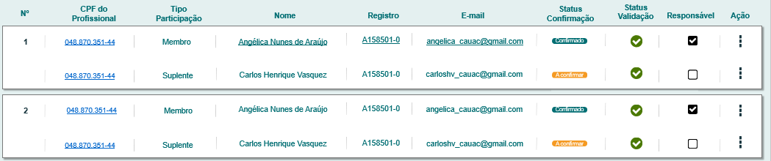

Para **Conselheiros Federal** o sistema NÃO deve exibir o campo **Posição**:

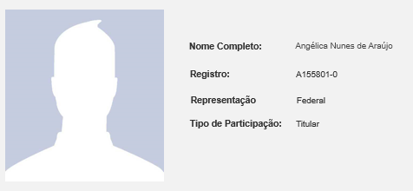

* **Currículo**: exibe as informações do currículo do membro da chapa, conforme inclusão realizada na estória HST024;
* Caso o ator selecione no filtro a opção **Todos**, o sistema deve exibir as chapas na ordem do número crescente de cada chapa, conforme sorteio;
* Caso não tenha ocorrido o sorteio, o sistema deve exibir na ordem referente a data de criação da chapa na estória (HST021), ou seja, quando o ator acionar a opção **Confirmar** na aba Declaração;
* No caso de exibição de mais de uma chapa, o sistema deve seguir a lógica de na primeira página exibe a plataforma da chapa 1; na segunda página as informações dos membros, após exibição de todos os membros da chapa, o sistema deve exibir a interface com a plataforma da chapa 2 seguida pelos seus membros na página subsequente e assim por diante...
* O sistema deve exibir um componente para paginação;

1. **Extrato dos Membros da Chapa IES - Extrato Navegável** [P09]

* O sistema deve exibir na interface do IES na HST025 os botões  [P09]; Para IES , os botões devem ser exibidos apenas para perfil de **Assessor CEN/BR;**
* O sistema deve exibir praticamente as mesmas informações que o extrato para UF, com exceção dos campos:
* **UF**, que para IES o sistema deve exibir IES – CE/<UF>

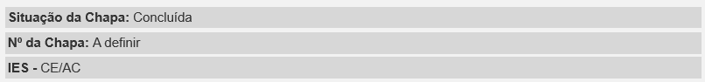

* **Posição**: Para **IES,** o sistema NÃO deve exibir o campo **Posição;**
* Caso o ator selecione no filtro a opção **Todos**, o sistema deve exibir as chapas na ordem do número crescente de cada chapa, conforme sorteio;
* Caso não tenha ocorrido o sorteio, o sistema deve exibir na ordem referente a data de criação da chapa na estória (HST021), ou seja, quando o ator acionar a opção **Confirmar** na aba Declaração;
* Seguindo a mesma lógica do extrato das UF, o sistema deve exibir na primeira página a informação da Plataforma Eleitoral e os Meios de Propaganda, e na segunda página os seus membros (lembrando que para IES teremos apenas dois membros por chapa);
* Caso o ator selecione a opção Todos no filtro, o sistema deve exibir na primeira página a Plataforma da chapa 1, na segunda página os seus membros, e na terceira página a plataforma da chapa 2 e assim sucessivamente.

1. **Atribuir número para chapa**

* Na interface[P03], o sistema deve incluir o botão, tanto para UF como para IES

* Ao acionar o botão,, o sistema deve exibir na coluna Nº Chapa, um componente para que o ator possa incluir os números de cada chapa, para a UF selecionada;
* Ao incluindo o número, e acionar “enter” o sistema deve salvar automaticamente o número informado na base de dados;
* O sistema deve possibilitar que o ator possa alterar o número da chapa; Ao acionar o botão , o sistema deve possibilitar também a alteração do número anteriormente informado;
* Para uma mesma UF, o sistema NÃO deve aceitar numeração repetida. Caso ocorra o sistema deve exibir mensagem de alerta [ME03]

Ex: Para UF:GO o ator atribuiu numeração do sorteio de 1 a 10;

Para UF:DF o ator poderá atribuir a mesma numeração, visto que, são de UF diferentes;

* Para IES, o sistema NÃO deve aceitar numeração repetida. Caso ocorra o sistema deve exibir mensagem de alerta [ME04]

1. **URL**

* Caso o ator copie e cole a URL desta estória, o sistema deve validar primeiramente se o ator está logado no sistema eleitoral:
* Caso não esteja logado, o sistema deve exibir a mensagem [ME07];
* Caso esteja logado, o sistema direciona para a interface de pesquisa [P01 da HST023],
* Com Exceção das URLs geradas nos extratos navegáveis, os quais o sistema não deve solicitar autenticação.

1. **Mensagem:**

* As mensagens de Sucesso, Alerta e Erro, devem ser exibidas no canto superior direito da tela, com o seguinte padrão:
* O sistema deve ter um temporizador de 5 segundos para cada mensagem exibida.
* Ao final dos 5 segundos, o sistema deve fechar a caixa de mensagem e não exibi-la na tela.
* Caso surja uma nova mensagem, o sistema deve exibi-la logo abaixo daquela que foi anteriormente criada.

|  |  |  |
| --- | --- | --- |
| **Mensagens** | | |
| **ID** | **Descrição** | **Ações** |
|  | Erro de comunicação, tente mais tarde! | Erro |
|  | Caro(a) sr. (a), você não está logado no sistema eleitoral!  Para ter acesso a funcionalidade requisitada, por gentileza realizar login no sistema eleitoral. | Alerta |
|  | Número informado já foi atribuído para outra chapa de mesma UF! | Alerta |
|  | Número informado já foi atribuído para outra chapa! | Alerta |

## INFORMAÇÕES COMPLEMENTARES

**Histórias relacionadas:**

Eleitoral_HST02_Manter_Calendario_Eleitoral_AbaPeriodo_Incluir_Alterar

Eleitoral_HST021_Manter_Chapa

Eleitoral_HST023_Acompanhar_Chapa_Corporativo

Eleitoral_HST024_confirmar_participacao_chapa

Eleitoral_HST025_Detalhar_Chapa_CEN

1. Futuramente quando for reformulado a funcionalidade do menu no Portal, o sistema deve ocultar o menu para usuários sem permissão de acesso.